
ROSIERES EN SANTERRE
Dimanche 1er mars 2026
L’Amicale des sapeurs-pompiers de
Rosières en Santerre (80170)
Organise sa 4ème bourse multi-collections

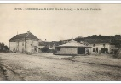
Timbres – Monnaies – Cartes Postales – Muselets –
Médailles et billets touristiques – Fèves – etc….

Salle Polyvalente Avenue des Déportés
Ouverture des Portes au public à 8h00 Renseignements : 06.76.98.29.13

I.P.N.S ne pas jeter sur la voie publique

